Internet (pour Inter Network) est un réseau informatique, à l’échelle de la planète, composé d’équipements qui relient des millions d’ordinateurs, de tablettes, de smartphones….

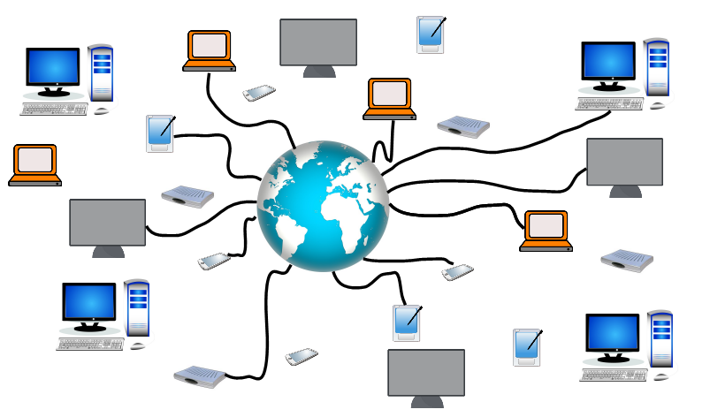

Le Web, (World Wide Web, la « toile d'araignée mondiale ») est le principal service d’Internet (http://) qui permet de consulter et d’effectuer des recherches à l’aide d’un logiciel de navigation (Firefox, Google Chrome, Safari...)

Il existe d’autres services qui utilisent Internet comme la téléphonie, l’e-mail ou bien encore le partage ou le téléchargement de fichiers.

